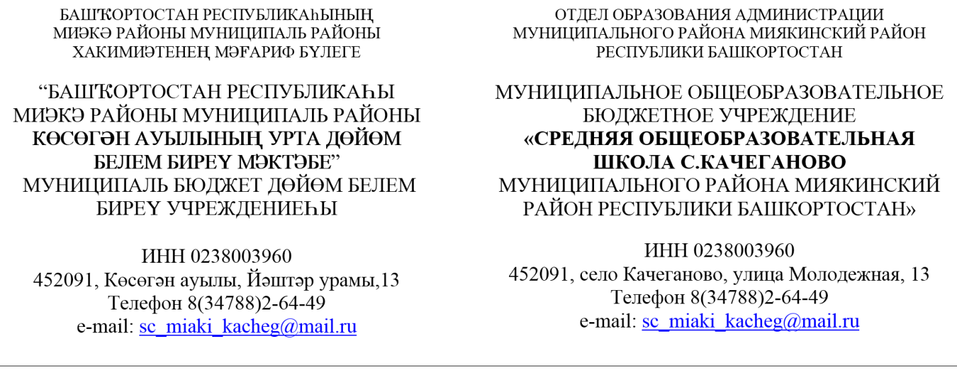Отчет
о готовности организации к реализации профориентационного минимума
в соответствии с Методическими рекомендациями по реализации профориентационного минимума и Порядком реализации профориентационного минимума
Строка | Показатель | Значение | Комментарий по заполнению
01 | Наименование отчитывающейся организации | Муниципальное общеобразовательное бюджетное учреждение  «Средняя общеобразовательная школа с.Качеганово  муниципального района Миякинский район РБ» | Указывается полное наименование отчитывающейся организации в соответствии с учредительными документами, зарегистрированными в установленном порядке, а затем в скобках - краткое наименование.
02 | Почтовый адрес и ИНН | 452091, Российская Федерация, Республика Башкортостан, Миякинский район, с.Качеганово, ул. Молодежная, д. 13. | Указывается наименование субъекта Российской Федерации, юридический адрес с почтовым индексом; если фактический адрес не совпадает с юридическим. То указывается фактическое местонахождение респондента 9почтовый адрес; указывается также ИНН организации.
03 | Уровень реализации профориентационного минимума в соответствии с Методическими рекомендациями:  базовый | 1 | Код: да – 1, нет – 0. Значение «1» может быть указано только в одной из трех граф.  В одной организации может быть несколько уровней реализации профминимума по классам. Указывается максимальный уровень, реализуемый в организации. Минимальные условия реализации профминимума указаны в п.3 Порядка реализации профориентационного минимума
04 | основной | 0
05 | продвинутый | 0
06 | Организация является участником проекта «Билет в будущее». | 0 | Код: да – 1, нет – 0.
07 | Назначен сотрудник (не ниже уровня заместителя директора), ответственный за реализацию мероприятий в организации | 1 | Код: да – 1, нет – 0.
08 | Планируемая численность обучающихся, охваченных мероприятиями профориентационного минимума (сумма строк 09-14) | 17 | Если параллель классов отсутствует, проставляется «0».
09 | Из них:  6 класса | 3 | Если параллель классов отсутствует, проставляется «0».
10 | 7 класса | 3 | Если параллель классов отсутствует, проставляется «0».
11 | 8 класса | 6 | Если параллель классов отсутствует, проставляется «0».
12 | 9 класса | 5 | Если параллель классов отсутствует, проставляется «0».
13 | 10 класса | 0 | Если параллель классов отсутствует, проставляется «0».
14 | 11 класса | 0 | Если параллель классов отсутствует, проставляется «0».
15 | Лица с инвалидностью или ограниченными возможностями здоровья | 1 | Если параллель классов отсутствует, проставляется «0».
16 | Планируемое количество классов, охваченных мероприятиями базового профориентационного минимума (сумма строк 17-22) | 4 | Если параллель классов отсутствует, проставляется «0».
17 | Из них:  6 классы | 1 | Если параллель классов отсутствует, проставляется «0».
18 | 7 классы | 1 | Если параллель классов отсутствует, проставляется «0».
19 | 8 классы | 1 | Если параллель классов отсутствует, проставляется «0».
20 | 9 классы | 1 | Если параллель классов отсутствует, проставляется «0».
21 | 10 классы | 0 | Если параллель классов отсутствует, проставляется «0».
22 | 11 классы | 0 | Если параллель классов отсутствует, проставляется «0».
23 | Планируемое количество классов, охваченных мероприятиями основного профориентационного минимума (сумма строк 24-29) | 0 | Если параллель классов отсутствует, проставляется «0».
24 | Из них:  6 классы | 0 | Если параллель классов отсутствует, проставляется «0».
25 | 7 классы | 0 | Если параллель классов отсутствует, проставляется «0».
26 | 8 классы | 0 | Если параллель классов отсутствует, проставляется «0».
27 | 9 классы | 0 | Если параллель классов отсутствует, проставляется «0».
28 | 10 классы | 0 | Если параллель классов отсутствует, проставляется «0».
29 | 11 классы | 0 | Если параллель классов отсутствует, проставляется «0».
30 | Планируемое количество классов, охваченных мероприятиями продвинутого профориентационного минимума (сумма строк 31-36) | 0 | Если параллель классов отсутствует, проставляется «0».
31 | Из них:  6 классы | 0 | Если параллель классов отсутствует, проставляется «0».
32 | 7 классы | 0 | Если параллель классов отсутствует, проставляется «0».
33 | 8 классы | 0 | Если параллель классов отсутствует, проставляется «0».
34 | 9 классы | 0 | Если параллель классов отсутствует, проставляется «0».
35 | 10 классы | 0 | Если параллель классов отсутствует, проставляется «0».
36 | 11 классы | 0 | Если параллель классов отсутствует, проставляется «0».
37 | Профильные предпрофессиональные классы | 0 | Если параллель классов отсутствует, проставляется «0».

Директор МОБУ СОШ с. Качеганово: Сайранова Ф.Б.

